成都理工大学（继续教育学院）
学生毕业设计（论文）

题目名称__________________________________
专业名称__________________________________
学生姓名__________________________________
班 级__________________________________
指导教师__________________________________

年 月 日

学生毕业设计（论文）诚信承诺书

本人郑重声明所呈交的毕业设计（论文）是本人在指导教师指导下进行研究撰写的成果。据我所知，除了文中特别加以标注和致谢的地方外，论文中不包含其他人已经发表或撰写过的研究成果。与我一同工作的同学及其他技术人员对本文研究所做的贡献均已在论文中作了明确的说明并表示谢意。

学生本人（签名）：
年 月 日
学生毕业设计（论文）任务书
学生姓名： |  | 学号： | 专业名称： |  | 题目类型：
拟定题目：
指导教师姓名： |  |  | 职称： |  | 题目来源：
基本
任务
与要
求
拟解决主要问题及预期目标
阶段  工作  计划 | ①选题 |  |  | 年 月 日～ 月 日
阶段  工作  计划 | ②实施研究、收集资料 |  |  | 年 月 日～ 月 日
阶段  工作  计划 | ③开题报告 |  |  | 年 月 日～ 月 日
阶段  工作  计划 | ④撰写论文、完成初稿 |  |  | 年 月 日～ 月 日
阶段  工作  计划 | ⑤完成修改、定稿 |  |  | 年 月 日～ 月 日
阶段  工作  计划 | ⑥上交 |  |  | 年 月 日～ 月 日
接受任务时间： 年 月 日 ；要求完成时间： 年 月 日
学生（签名）： 指导教师（签名）：
专业系审核意见：

专业系负责人（签字）： 年 月 日
填表说明：
1. 题目类型：填“理论研究”、“应用研究”、“技术开发”、“其它”。

学生毕业设计（论文）指导教师评语
对 _______ 学院 专业 同学所完成的题目为：

的毕业设计（论文）选题、论文结构、论据论点、工作量、工作态度、论文质量及存在不足
的综合评语：

指导教师: _ （签名）
年 月 日
学生毕业设计（论文）评审教师评审意见书
对 学院 （本科、专科、专科起点本科、高职、大专）专业 所完成的题目为：
的毕业设计（论文）选题、论文结构、论点论据、工作量、论文质量及存在不足的综合评审意见：

评审教师评审成绩：

评审教师： （签名）

年 月 日

设计（论文）正文：
（见附件：成都理工大学学生毕业设计论文编写要求）
附件：
成都理工大学（崇州校区）
学生毕业设计（论文）编写要求
毕业设计（论文）按照要求进行撰写（模板见后），正文中的图表一定要完整，有漏缺的视为不合格，需要补全后重新提交。一篇规范的学位论文应包含以下几项内容：
1、论文摘要
2、目录
3、前言
4、正文
5、结论
6、致谢
7、参考文献
论文非采用手工誊写的，统一采用微软Word软件排版，A4纸打印。正文用小四宋体，1.5倍行距，字距以视觉美观为宜，页面上下、左右边距为默认值（即边距为2.54、3.17）。一级标题用小二黑体，二级标题用小三号黑体，三级标题用小四号黑体，四级标题小四号楷体；标题与标题不空行，脚注用小五号宋体，参考文献用五号宋体；图、表和正文之间空一行，图、表题用五号黑体，图表内容用五号宋体（图题在图下，表题在表上）。(范本附后)

论文题目（二号黑体居中）
作者姓名： 专业班级： 指导教师：（三号宋体居中）

摘 要(小二号黑体居中)
书写摘要的文字部分，小4号宋体×××××××××××××××。

关键词（隔行顶格书写关键词，小4号黑体）：× (3~5个，小4号宋体)×

目 录(小二号黑体居中)
目录中各章题序及标题用小4号黑体, 其余用小4号宋体。左右分别对齐。

第1章 前 言(小二号黑体居中)

1.1 ×××××小三号黑体×××××
××正文小4号宋体××。包括：本研究课题的学术背景及理论与实际意义；国内外文献综述；本研究课题的来源及主要研究内容，论文的主要成果。

1.1.1×××××小四号黑体×××××
图号按章编排，图题置于图下，图注或其他说明应置于图题之上，如下。
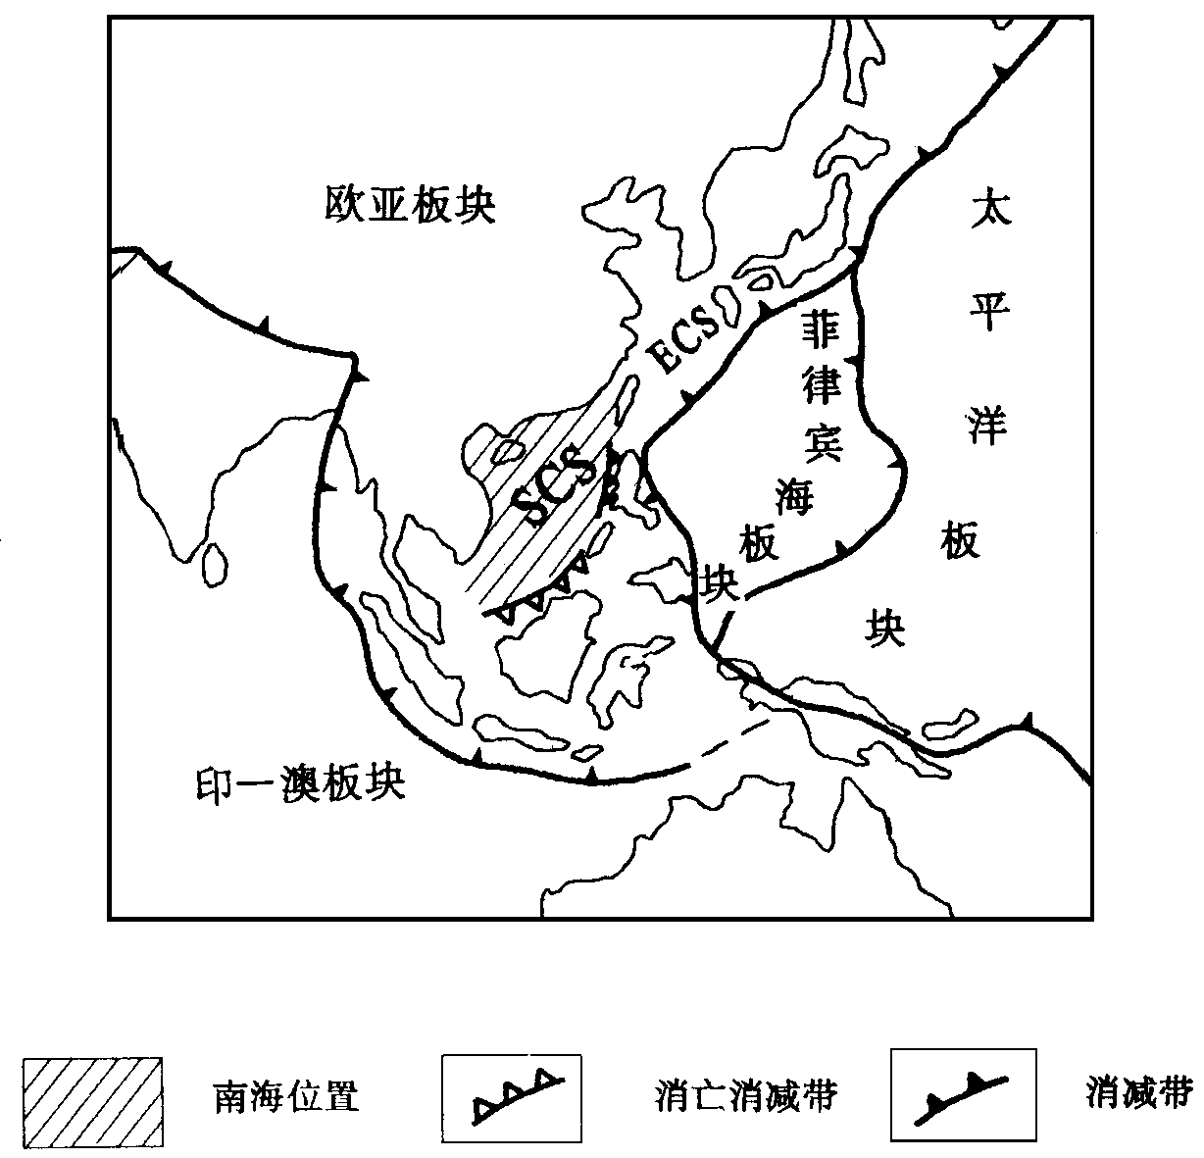
图1-1 五号黑体居中(×××,1997)
表序按章编排，表题置于表上，如下。
表1-1层次代号及说明(五号黑体居中，图表内容用五号宋体)
章 | 第□章 □□……□ | 居中排，章编号用阿拉伯数字
节 | X. 1 □□……□  X. 1. 1 □□……□ | 顶格，X为章编号, 用数字
条 | X.1.1.1 □□……□ □□……□□
款 | 1. □□…□ □□…□□…□□□□……
项 | (1)□□…□ □□…□□…□□□□……

公式序号的右侧符号与右边线顶边排写。公式较长时最好在等号“＝”处转行，或在运算符号处转行公式中第一次出现的物理量应给予注释。如下所示：
$\begin{aligned}{Δα}_{p}=\frac{(1+c^{2})Δα+b(Δγ−cΔβ−a)}{1+b^{2}+c^{2}}+a+b+v+d+ \\ b(Δγ−cΔβ−a)(1+c^{2})Δα+\text{abc}\end{aligned}$ （1-1）

结 论（黑体小二号居中）
××结论单独作为一章排写，但不加章号。×

致 谢（黑体小二号居中）
正文字体小4号宋体：对导师和给予指导或协助完成学位论文工作的组织和个人表示感谢。对课题给予资助者应予感谢。×××××××××××。

参考文献（黑体小二号居中）
×××××参考文献用五号宋体×××××，常用参考文献编写项目和顺序规定如下：
专著格式示例 ：
[1] 广西壮族自治区林业厅. 广西自然保护区[M]. 北京：中国林业出版社.1993：11-18.
连续出版物（期刊、报纸）中的析出文献示例：
[1] 张旭, 张通和, 易钟珍等. 采用磁过滤MEVVA源制备类金刚石膜的研究[J]. 北京师范大学学报(自然科学版).2002.38(4)：478-481.
学位论文示例：
[1] 张筑生．微分半动力系统的不变集 [D].北京：北京大学数学系研究所.1983：12-16.
电子文献示例：
[1] 萧钰. 出版业信息化迈入快车道[EB/OL].[2002-04- 15].http:∥www.creader.com/news/ 200112190019.htm .

小五号宋体

